دانشکده مهندسی برق و کامپیوتر

مهدی حسین‌زاده

۹۳۲۵۹۰۳

نرم‌افزار



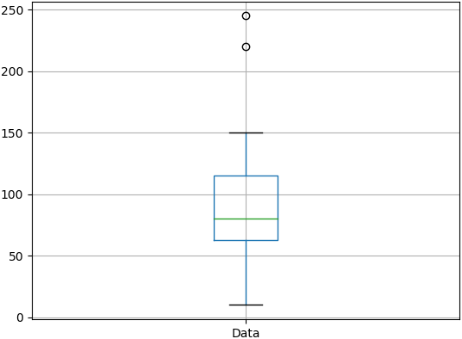Min: 10 Q1: 60 Median: 80 Q3: 120 Max: 245

(توسط برنامه‌ی پایتونی که در HW1 نوشتم، رسم شده است.)



بله. تا نیمه، correlation مثبت دارند و از نیمه تا انتها correlation منفی. یعنی این که قد افراد از کوتاه تا متوسط با وزن ارتباط مستقیم (مثبت) دارد و قد افراد از متوسط تا بلند با وزن ارتباط عکس (منفی) دارد.



Dist (1,3) = $\sqrt[2]{{(\frac{14}{80})}^{2}+{(0)}^{2}+{(1)}^{2}+{(1-0.4)}^{2}}≈1.18$

Dist (3,5) = $\sqrt[2]{{(\frac{6}{80})}^{2}+{(1)}^{2}+{(1)}^{2}+{(0.4-0)}^{2}}≈1.47$

که فاصله‌ی سن به صورت مقابل محاسبه شده است:

$$\frac{{difference}_{age}}{\max_{age}-\min_{age}}$$

education هم داده‌ی ترتیبی است که اختلاف آن به صورت مقابل به دست آمده است (فرمول کتاب):

$$Z_{if}= \frac{r_{if}-1}{M_{f}-1}$$

همچنین در صورتی که sex هر دو یکسان باشد، فاصله ۰ و در غیر این صورت فاصله ۱ در نظر گرفته شده است (چون داده‌ی binary است). برای nationality هم مانند sex عمل می‌کنیم.



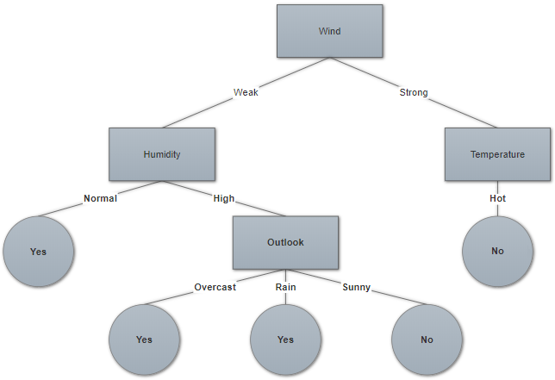الف)

ب)

p(sunny) = $\frac{5}{14}$ p(overcast) = $\frac{4}{14}$ p(rain) = $\frac{5}{14}$

p(hot) = $\frac{4}{14}$ p(mild) = $\frac{6}{14}$ p(cool) = $\frac{4}{14}$

p(high) = $\frac{7}{14}$ p(normal) = $\frac{7}{14}$

p(weak) = $\frac{8}{14}$ p(strong) = $\frac{6}{14}$

ج)

|  |  |
| --- | --- |
| **play tennis = no** | **play tennis = yes** |
| p(play tennis = no) = $\frac{5}{14}$ | p(play tennis = yes) = $\frac{9}{14}$ |
| p(outlook = rain|play tennis = no) = $\frac{2}{5}$ | p(outlook = rain|play tennis = yes) = $\frac{3}{9}$ |
| p(temprature = hot|play tennis = no) = $\frac{2}{5}$ | p(temprature = hot|play tennis = yes) = $\frac{2}{9}$ |
| p(humidity = high|play tennis = no) = $\frac{4}{5}$ | p(humidity = high|play tennis = yes) = $\frac{3}{9}$ |
| p(wind = weak|play tennis = no) = $\frac{2}{5}$ | p(wind = weak|play tennis = yes) = $\frac{6}{9}$ |

X = (outlook = rain, temprature = hot, humidity = high, wind = weak)

p(X|play tennis = yes) = $\frac{3}{9}×\frac{2}{9}×\frac{3}{9}×\frac{6}{9}=0.0165$

p(X|play tennis = no) = $\frac{2}{5}×\frac{2}{5}×\frac{4}{5}×\frac{2}{5}=0.0512$

p(X|play tennis = yes) × p(play tennis = yes) = 0.0165 × $\frac{9}{14}=0.0105$

p(X|play tennis = no) × p(play tennis = no) = 0.0512 × $\frac{5}{14}$ = 0.0182

بنابراین چون 0.0182 بزرگتر از 0.0105 شد، در این روز امکان برگزاری بازی تنیس نیست.